Pour cette première manche, nous vous proposons des problèmes pouvant être résolus par essais et erreurs. Ils nécessitent de savoir prendre en compte l’information apportée par les essais successifs pour engager un nouvel essai.
Trois niveaux de difficulté sont proposés. A titre indicatif, le niveau 1 concernerait plutôt les élèves de CP, le niveau 2 concernerait plutôt les élèves de CE1 et CE2, le niveau 3 s’adresserait plutôt aux élèves de CM1 et CM2.
Chaque manche se décompose en quatre étapes.
- Les élèves se lancent dans la résolution du ou des problèmes, d’abord individuellement (cahier de recherche) puis en groupe (problème P1). Le groupe réalise une trace de ses recherches (affiche, transparent, TBI, etc.).
- Mise en commun des solutions, débat, validation.
- Synthèse et structuration : l’enseignant explicite les différentes procédures dégagées et validées. Le groupe classe s’entraine à utiliser ces procédures sur d’autres problèmes du même type (problèmes P2 et P3).
- L’enseignant évalue, pour chaque élève, le degré de maîtrise des procédures utilisées, le degré d’autonomie, d’investissement, à partir d’un exercice similaire (problème P4).

Remarques :
Nous vous fournissons les solutions, cependant nous vous invitons à résoudre les problèmes afin de prendre conscience des procédures possibles et des obstacles à surmonter.
Les élèves peuvent utiliser tous les outils de la classe, y compris la calculatrice.
L'utilisation de problèmes d'un niveau différent peut être envisagée dans le cadre d'une différenciation ou pour alimenter un coin chercheur.
Par ailleurs, les problèmes proposés l’année précédente lors de la manche 1 peuvent également constituer une banque de ressources complémentaires :
http://www.circ-ien-wittelsheim.ac-strasbourg.fr/?p=2824#more-2824

Pour certains élèves, l’utilisation de matériel (par exemple les grilles à photocopier) peut lever un blocage. Le matériel n’est pas à distribuer de façon systématique. Pour tous les problèmes, un temps d’appropriation individuel est nécessaire pour chaque élève.
Les problèmes peuvent être adaptés en variant la taille des nombres (exemples : le nombre de jetons, le nombre de points,…).
Problème 1 : Le nombre mystère  D’après le site de l’académie de Dijon, circonscription de Sens2 : http://circo89-sens2.ac-dijon.fr/article226.html  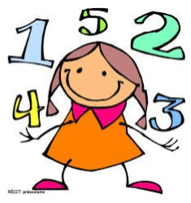  Je pense à un nombre.  Il est plus grand que 30 et plus petit que 50. Il n'a pas de 4. Si j'additionne ses deux chiffres, j’obtiens 8.  Quel est le nombre mystère ? | Problème 2 : Les fléchettes  D’après le site de l’académie de Dijon, circonscription de Sens2 : http://circo89-sens2.ac-dijon.fr/article226.html  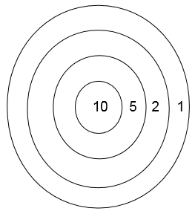  Avec 4 fléchettes dans la cible, Axel a réussi à faire 19 points et Karim 17 points.  Où Axel a-t-il planté ses 4 fléchettes ? Où Karim a-t-il planté ses 4 fléchettes ?
Problème 3 : Le carré magique  D’après le site de l’académie de Dijon, circonscription de Sens2 : http://circo89-sens2.ac-dijon.fr/article226.html  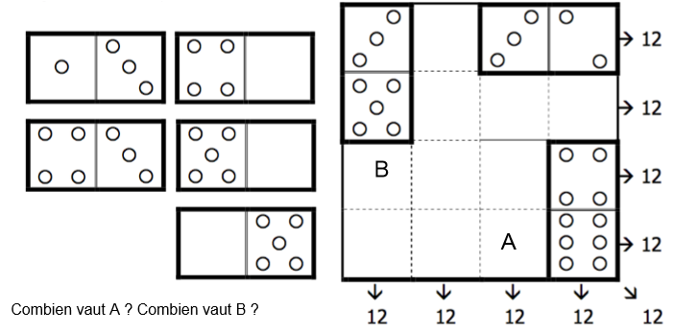  Complète le carré magique avec les 5 dominos de façon à ce que chaque ligne, chaque colonne et chacune des diagonales totalisent 12 points. | Problème 4 : Le labyrinthe  D’après le site de l’académie de Dijon, circonscription de Sens2 : http://circo89-sens2.ac-dijon.fr/article226.html  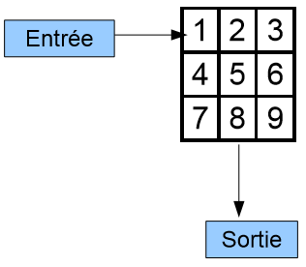  Dans ce labyrinthe, on additionne les points de toutes les cases que l'on traverse. On peut passer d'une case à l'autre si elles ont un côté qui se touche. On n'a pas le droit de passer deux fois dans la même case. Lilou a tracé un parcours qui fait 36.  Dans quelles cases est-elle passée ?

Aufgabe 2: Das Dartspiel  Nach der Webseite : Académie de Dijon, circonscription de Sens2 : http://circo89-sens2.ac-dijon.fr/article226.html  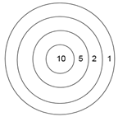  Mit 4 Wurfpfeilen auf die Zielscheibe hat Axel 19 Punkte erreicht.  Ebenso mit 4 Wurfpfeilen auf die Zielscheibe hat Karim 17 Punkte erreicht.  Auf welche Felder hat Axel seine Wurfpfeile geworfen?  Auf welche Felder hat Karim seine Wurfpfeile geworfen? | Aufgabe 3 : Das Zaubergitter  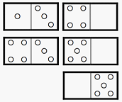  Nach der Webseite : Académie de Dijon, circonscription de Sens2 : http://circo89-sens2.ac-dijon.fr/article226.html  Du hast diese 5 Dominosteine :
  Wenn man im Zaubergitter die Punkte waagerecht, senkrecht oder diagonal addiert, muss man jedesmal 12 Punkte erreichen.  Wie kannst du die 5 Dominosteine auf das Gitter legen?  Wie viele Punkte sind auf dem Feld A?  Wie viele Punkte sind auf dem Feld B? | 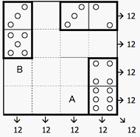

Problème 1
Problème 1 : Le nombre mystère  Je pense à un nombre.  Il est plus grand que 30 et plus petit que 50. Il n'a pas de 4. Si j'additionne ses deux chiffres, j’obtiens 8.  Quel est le nombre mystère ? | Problème 1 : Le nombre mystère  Je pense à un nombre.  Il est plus grand que 30 et plus petit que 50. Il n'a pas de 4. Si j'additionne ses deux chiffres, j’obtiens 8.  Quel est le nombre mystère ?
Problème 1 : Le nombre mystère  Je pense à un nombre.  Il est plus grand que 30 et plus petit que 50. Il n'a pas de 4. Si j'additionne ses deux chiffres, j’obtiens 8.  Quel est le nombre mystère ? | Problème 1 : Le nombre mystère  Je pense à un nombre.  Il est plus grand que 30 et plus petit que 50. Il n'a pas de 4. Si j'additionne ses deux chiffres, j’obtiens 8.  Quel est le nombre mystère ?
Problème 1 : Le nombre mystère  Je pense à un nombre.  Il est plus grand que 30 et plus petit que 50. Il n'a pas de 4. Si j'additionne ses deux chiffres, j’obtiens 8.  Quel est le nombre mystère ? | Problème 1 : Le nombre mystère  Je pense à un nombre.  Il est plus grand que 30 et plus petit que 50. Il n'a pas de 4. Si j'additionne ses deux chiffres, j’obtiens 8.  Quel est le nombre mystère ?
Problème 2

Problème 2 : Les fléchettes  Avec 4 fléchettes dans la cible, Axel a réussi à faire 19 points et Karim 17 points.  Où Axel a-t-il planté ses 4 fléchettes ?  Où Karim a-t-il planté ses 4 fléchettes ? | Problème 2 : Les fléchettes  Avec 4 fléchettes dans la cible, Axel a réussi à faire 19 points et Karim 17 points.  Où Axel a-t-il planté ses 4 fléchettes ?  Où Karim a-t-il planté ses 4 fléchettes ?
Problème 2 : Les fléchettes  Avec 4 fléchettes dans la cible, Axel a réussi à faire 19 points et Karim 17 points.  Où Axel a-t-il planté ses 4 fléchettes ?  Où Karim a-t-il planté ses 4 fléchettes ? | Problème 2 : Les fléchettes  Avec 4 fléchettes dans la cible, Axel a réussi à faire 19 points et Karim 17 points.  Où Axel a-t-il planté ses 4 fléchettes ?  Où Karim a-t-il planté ses 4 fléchettes ?
Problème 2 : Les fléchettes  Avec 4 fléchettes dans la cible, Axel a réussi à faire 19 points et Karim 17 points.  Où Axel a-t-il planté ses 4 fléchettes ?  Où Karim a-t-il planté ses 4 fléchettes ? | Problème 2 : Les fléchettes  Avec 4 fléchettes dans la cible, Axel a réussi à faire 19 points et Karim 17 points.  Où Axel a-t-il planté ses 4 fléchettes ?  Où Karim a-t-il planté ses 4 fléchettes ?

Aufgabe 2: Das Dartspiel  Mit 4 Wurfpfeilen auf die Zielscheibe hat Axel 19 Punkte erreicht.  Ebenso mit 4 Wurfpfeilen auf die Zielscheibe hat Karim 17 Punkte erreicht.  Auf welche Felder hat Axel seine Wurfpfeile geworfen?  Auf welche Felder hat Karim seine Wurfpfeile geworfen? | Aufgabe 2: Das Dartspiel  Mit 4 Wurfpfeilen auf die Zielscheibe hat Axel 19 Punkte erreicht.  Ebenso mit 4 Wurfpfeilen auf die Zielscheibe hat Karim 17 Punkte erreicht.  Auf welche Felder hat Axel seine Wurfpfeile geworfen?  Auf welche Felder hat Karim seine Wurfpfeile geworfen?
Aufgabe 2: Das Dartspiel  Mit 4 Wurfpfeilen auf die Zielscheibe hat Axel 19 Punkte erreicht.  Ebenso mit 4 Wurfpfeilen auf die Zielscheibe hat Karim 17 Punkte erreicht.  Auf welche Felder hat Axel seine Wurfpfeile geworfen?  Auf welche Felder hat Karim seine Wurfpfeile geworfen? | Aufgabe 2: Das Dartspiel  Mit 4 Wurfpfeilen auf die Zielscheibe hat Axel 19 Punkte erreicht.  Ebenso mit 4 Wurfpfeilen auf die Zielscheibe hat Karim 17 Punkte erreicht.  Auf welche Felder hat Axel seine Wurfpfeile geworfen?  Auf welche Felder hat Karim seine Wurfpfeile geworfen?
Les images fournies ne sont pas à distribuer systématiquement, elles peuvent aider certains élèves qui seraient bloqués.
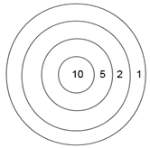

Problème 3
Problème 3 : Le carré magique  Complète le carré magique avec les 5 dominos de façon à ce que chaque ligne, chaque colonne et chacune des diagonales totalisent 12 points. | Problème 3 : Le carré magique  Complète le carré magique avec les 5 dominos de façon à ce que chaque ligne, chaque colonne et chacune des diagonales totalisent 12 points.
Problème 3 : Le carré magique  Complète le carré magique avec les 5 dominos de façon à ce que chaque ligne, chaque colonne et chacune des diagonales totalisent 12 points. | Problème 3 : Le carré magique  Complète le carré magique avec les 5 dominos de façon à ce que chaque ligne, chaque colonne et chacune des diagonales totalisent 12 points.

Aufgabe 3 : Das Zaubergitter  Du hast diese 5 Dominosteine : | Aufgabe 3 : Das Zaubergitter  Du hast diese 5 Dominosteine :
  Wenn man im Zaubergitter die Punkte waagerecht, senkrecht oder diagonal addiert, muss man jedesmal 12 Punkte erreichen.
  Wie kannst du die 5 Dominosteine auf das Gitter legen?
  Wie viele Punkte sind auf dem Feld A?
  Wie viele Punkte sind auf dem Feld B?
  Wenn man im Zaubergitter die Punkte waagerecht, senkrecht oder diagonal addiert, muss man jedesmal 12 Punkte erreichen.
  Wie kannst du die 5 Dominosteine auf das Gitter legen?
  Wie viele Punkte sind auf dem Feld A?
  Wie viele Punkte sind auf dem Feld B?
Les outils fournis ne sont pas à distribuer systématiquement, ils peuvent aider certains élèves qui seraient bloqués.

Problème 4
Problème 4 : Le labyrinthe  Dans ce labyrinthe, on additionne les points de toutes les cases que l'on traverse.  On peut passer d'une case à l'autre si elles ont un côté qui se touche. On n'a pas le droit de passer deux fois dans la même case. Lilou a tracé un parcours qui fait 36.  Dans quelles cases est-elle passée ? | Problème 4 : Le labyrinthe  Dans ce labyrinthe, on additionne les points de toutes les cases que l'on traverse.  On peut passer d'une case à l'autre si elles ont un côté qui se touche. On n'a pas le droit de passer deux fois dans la même case. Lilou a tracé un parcours qui fait 36.  Dans quelles cases est-elle passée ?
Problème 4 : Le labyrinthe  Dans ce labyrinthe, on additionne les points de toutes les cases que l'on traverse.  On peut passer d'une case à l'autre si elles ont un côté qui se touche. On n'a pas le droit de passer deux fois dans la même case. Lilou a tracé un parcours qui fait 36.  Dans quelles cases est-elle passée ? | Problème 4 : Le labyrinthe  Dans ce labyrinthe, on additionne les points de toutes les cases que l'on traverse.  On peut passer d'une case à l'autre si elles ont un côté qui se touche. On n'a pas le droit de passer deux fois dans la même case. Lilou a tracé un parcours qui fait 36.  Dans quelles cases est-elle passée ?
Les outils fournis ne sont pas à distribuer systématiquement, ils peuvent aider certains élèves qui seraient bloqués.

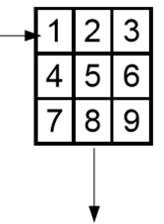

Pour mémoire, le challenge mathématiques a pour objectif de mettre en avant toutes les procédures utilisées, qu’elles soient erronées ou justes. La mise en commun doit permettre de les présenter et d’en valider certaines. La phase d’institutionnalisation doit permettre à l’enseignant de dégager les caractéristiques des différentes procédures (en réunissant par exemple celles qui se ressemblent).

Problème 1 : Le nombre mystère  Je pense à un nombre.  Il est plus grand que 30 et plus petit que 50. Il n'a pas de 4. Si j'additionne ses deux chiffres, j’obtiens 8.  Quel est le nombre mystère ? | Solution  La première affirmation permet de retenir les nombres de 31 à 49. La deuxième affirmation élimine les nombres supérieurs à 39 et le nombre « 34 ».  Le chiffre des dizaines est donc « 3 », il faut alors chercher le complément à 8 pour trouver le chiffre des unités (3ème affirmation)  Réponse : c'est 35
Problème 2 : Les fléchettes  Avec 4 fléchettes dans la cible, Axel a réussi à faire 19 points et Karim 17 points.  Où Axel a-t-il planté ses 4 fléchettes ?  Où Karim a-t-il planté ses 4 fléchettes ? | Une procédure possible pour Axel consiste à commencer avec une fléchette dans la zone 10. Il peut compléter avec la zone 5. Il reste 4 points à obtenir avec 2 fléchettes, soit « 2+2 ».  Pour Karim, on peut utiliser la même procédure. Cette fois, il restera 2 points à obtenir avec 2 fléchettes, soit « 1+1 ».  Attention, il est important de vérifier si on peut obtenir les résultats attendus sans utiliser la zone 10.  Solution  Les flèches d'Axel : 10, 5, 2, 2 car 10+5+2+2=19  Les flèches de Karim : 10, 5, 1, 1 car 10+5+1+1=17 ou 5, 5, 5, 2 car 5+5+5+2=17.
Problème 3 : Le carré magique  Complète le carré magique avec les 5 dominos de façon à ce que chaque ligne, chaque colonne et chacune des diagonales totalisent 12 points. | Une procédure possible consiste à chercher à compléter la première ligne et/ou la dernière colonne. Ainsi, dans la première ligne, il y aura un domino avec un « 4 ». De même dans la dernière colonne, il y aura un domino avec un « 0 ». Ensuite, il s’agit de tâtonner pour que chacune des 2 premières lignes comporte 12 points.  Ensuite, il peut être intéressant de remarquer que la diagonale commençant en haut à gauche fait déjà « 12 » et que par conséquent la case libre doit être un « 0 ». Puis, il s’agit à nouveau de tâtonner pour que la somme des lignes et colonnes restantes totalise 12 points.  Pour finir, il faut vérifier que la somme de la dernière diagonale soit également de 12.  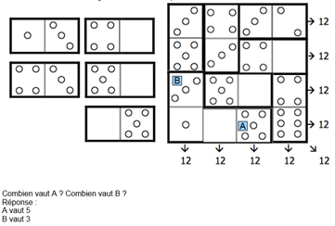  Solution
Problème 4 : Le labyrinthe  Dans ce labyrinthe, on additionne les points de toutes les cases que l'on traverse. On peut passer d'une case à l'autre si elles ont un côté qui se touche. On n'a pas le droit de passer deux fois dans la même case. Lilou a tracé un parcours qui fait 36.  Dans quelles cases est-elle passée ? | Au préalable, il parait judicieux de faire montrer sur un quadrillage ce que signifie « 2 cases ayant un côté qui se touche » afin d’éviter des déplacements en diagonale.  Une procédure possible est de compter la somme de toutes les cases. Cela fait 45. On retire ensuite les 36 points attendus de ces 45 points, soit 45 -36 =9. On essaye alors de trouver un parcours évitant la case du 9.  Solution  Elle est passée par le 1,2,3,6,5,4,7,8.

